NOTICE DE MONTAGE TONNELLE TOSCANE

1ère ETAPE : REPERER TOUTES LES PIECES GRACE AU DETAIL CI-DESSOUS

No. | Description |  | Qté
A | Pied | 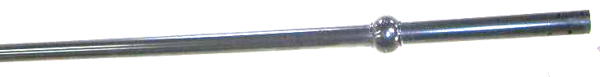 | 6
B | Cache pied | 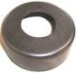 | 6
C | Base de Pied | 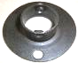 | 6
D | Renfort Pied | 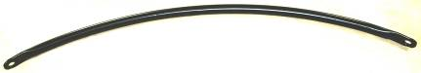 | 6
E | Renfort pied | 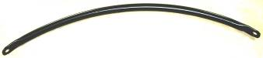 | 8
F | Barre toit 1 | 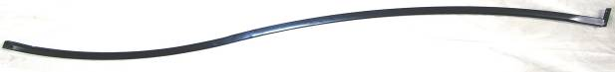 | 6
G | Barre centrale 2 | 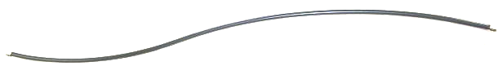 | 12
H | Volute | 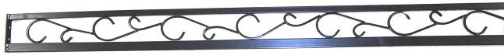 | 4
I | Structure |  | 2
J | Jonction | 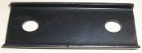 | 2
K | Boule |  | 6
L | Elastique | En option
M | Toile d’ombrage | En option | 1
N | Vis boule | 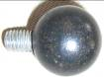 | 20
O | Vis et boulons | M8x55mm | 12
P | Vis et boulons | M8x52mm | 4
Q | Vis et boulons | M8x48mm | 20
R | Vis et boulons | M8x30mm | 6
S | Vis et boulons | M8x12mm | 12
T | Vis et boulons | M6x15mm | 6
U | Vis et boulons | M6x10mm | 12
V | Boule Décorative |  | 6

IMPORTANT: 4 personnes seront nécessaires pour assurer l’assemblage final

2ème ETAPE : PIEDS

A chaque pied, il faut insérer la boule décorative (Réf V) et fixer la boule à l’aide de la petite vis fournie (NE PAS SERRER) (schéma x)
La position définitive de la boule sera déterminée par la hauteur des renforts
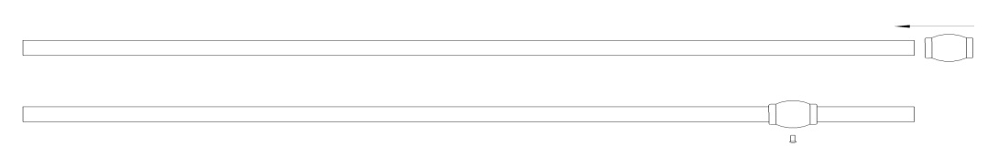
Schéma X

Insérer le cache pied (Réf B) dans la barre du pied (Réf A) et assembler la base du pied (Réf C) en utilisant les vis M8x12mm (Réf S).
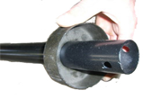
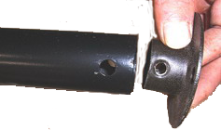
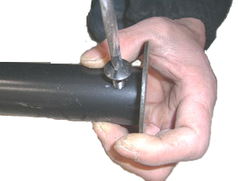

Visser la boule (Réf K) en haut du pied.
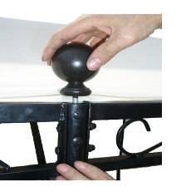

Assembler les volutes (Réf H) – Attention : les 3 trous filetés tournés vers le haut – avec les pieds en utilisant les vis M8x55mm (Réf O).

Attention les boules décoratives, fixées sur les pieds au début du montage, avec 3 trous vont se trouver aux extrémités de la tonnelle. Et les boules décoratives avec 4 trous vont prendre place au milieu de la tonnelle.

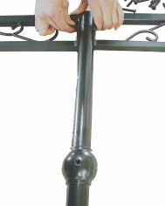
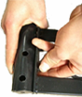
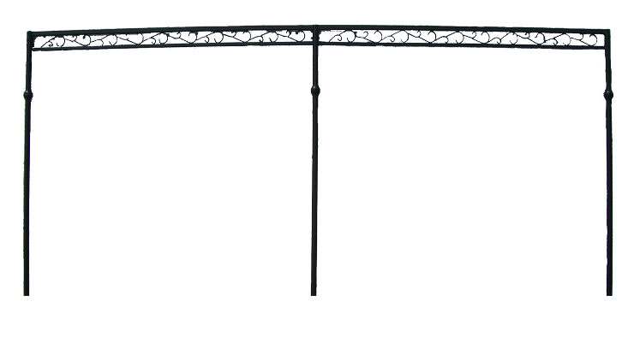

3ème ETAPE : STRUCTURE TOIT

Commencer par assembler les structures (Réf I) – Attention : assurez-vous que tous les trous filetés de la barre soient tournés vers le haut – avec les barres toit 1 (Réf F) en utilisant les vis M8x52mm (Réf P)

Utiliser les jonctions (Réf J) pour assembler les 2 extrémités des pièces (Réf I) et (Réf F) de la structure.

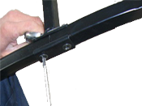
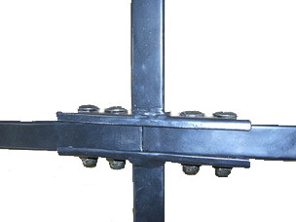
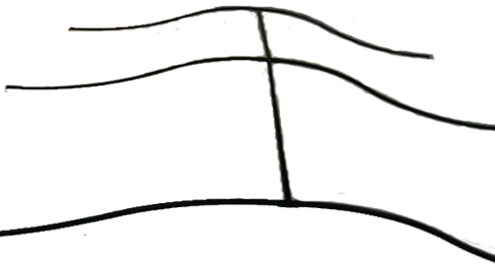

Assembler les barres centrales 2 (Réf G) aux trous filetés des barres structures (Réf I et Réf H) à l’aide des vis M6x15mm (Réf T)

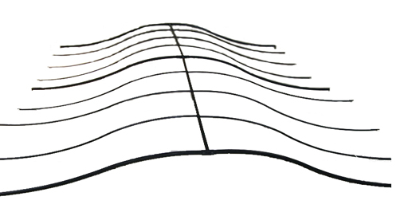
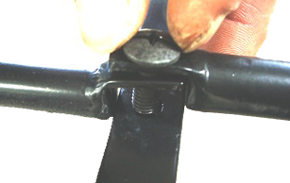
S’assurer de bien visser les barres centrales 2 dans le bon sens (suivre la courbure des barres de toit)
4ème ETAPE : ASSEMBLAGE PIED + STRUCTURE TOIT

Assembler la structure toit avec les pieds en utilisant les vis M8x48 (Réf Q) et vis M6x10mm (Réf U)

Attention : 4 personnes sont nécessaires pour cet assemblage.

Petits renforts (Réf E) : Ces renforts se fixent de la volute à la boule décorative des pieds.
Grands renforts (Réf D) : Ces renforts se fixent de la structure toit à la boule décorative des pieds.

- Fixer les renforts avec les vis boules (Réf N) à la structure toit pour les grands renforts ou à la volute pour les petits renforts.
- Ensuite, présenter l’autre coté du renfort et ajuster la hauteur de la boule décorative.
- Visser le renfort avec la vis boule N et la boule décorative avec le petit vis fournis.

Assurez-vous de bien serrer tous les vis et écrous.

Vous pouvez poser la toile d’ombrage (en option) sur la structure et l’attacher en utilisant les élastiques.

Maintenant votre tonnelle est terminée.

NOTE : La tonnelle doit être impérativement fixée au sol.
La toile (en option) est une toile d’ombrage. Elle peut éventuellement vous protéger des pluies fines, mais il est nécessaire de vider les poches d’eau.
Il est conseillé d’enlever la toile lors d’absence prolongée ou d’intempéries.
En aucun cas nous ne garantissons la détérioration de la toile ou de la structure pour des raisons climatiques.
